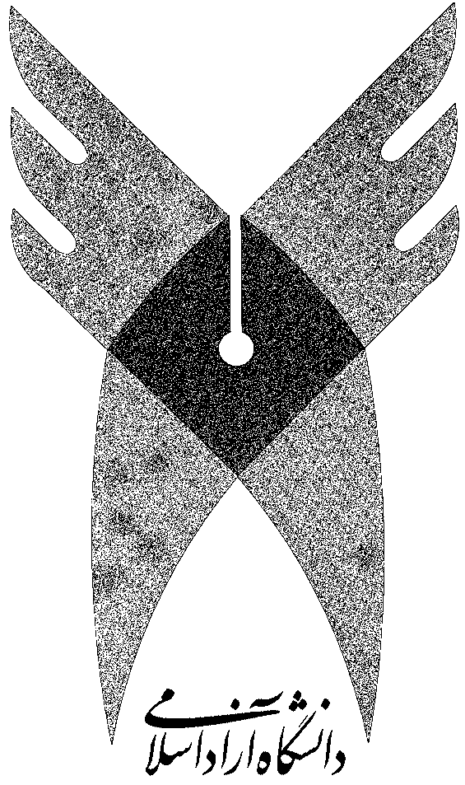

دانشكده تربيت بدني و علوم ورزشي

تهران مركزي

موضوع :

بررسي و مقايسه تاثيرات دو روش تمرين پلايومتريك و تمرينات با وزنه بر ميزان شوت توان انفجاري و سرعت بازيكنان فوتبال 20-17 سال شهرستان مهاباد

استاد راهنما :

تهيه وتنظيم :

فصل اول

طرح تحقيق

* **مقدمه**
* **بيان مسئله**
* **اهميت و ضرورت تحقيق**
* **اهداف تحقيق**
* **فرضيه هاي تحقيق**
* **اصطلاحات و تعاريف**

**1-1 مقدمه :**

پيشرفتهاي روز افزون علوم ورزشي درسالهاي اخير بسيار چشم گير بوده و آمادگي جسماني نيز به عنوان بخش مهمي از اين علم از تنوع ، تغيير و توسعه به دور نبوده است. بازيكنان فوتبال به قدرت و توان ، دوندگان ماراتن به استقامت ، قهرمانان 100 متر به سرعت و بسياري از ورزشكاران به انعطاف پذيري ، تعادل و چابكي نياز دارند.

خوشبختانه ، اكنون تجربه مربيان به همراه تحقيقات و مشاهدات آزمايشگاهي و ميداني موجب طراحي برنامه هاي نظام دار و در نتيجه ، بهبود آمادگي عضلاني شده است. آمادگي عضلاني شامل قدرت و استقامت عضلاني ، توان ،سرعت ، انعطاف پذيري ، تعادل و چابكي است . در ورزش فوتبال قدرت ، سرعت و تركيب موثر اين دو عامل (توان) از اهميت ويژه اي برخوردار است .

در اين تحقيق سعي شده است كه اثرات دو روش تمرين با وزنه و تمرينات پلايومتريك بر عوامل مذكور مورد مقايسه و بررسي قرار گيرد . تمرينات با وزنه روش مناسبي براي بهبود قدرت قدرت و در نتيجه توان بشمار مي روند.

با توجه به اصل ويژگي تمرين براي توان ، ورزشكارن بايد تلاش كنند تا بار ( وزنه ) را تا حد امكان به سرعت حركت دهند. در انتخاب برنامه تمريني توان، بايد به اين نكته توجه كرد كه سرعت تمرينات تا حد زيادي به سرعت حركات رشته مورد نظر نزديك باشد.

روش تمريني ديگري كه در بسياري از مهارتهاي ورزشي براي بهبود توان موثر است ، تمرينات پلايومتريك است. اهميت اين تمرينات استفاده از «پيش فشار» و كشش ناگهاني عضله مي باشد . در حركات پلايومتريك در طي مرحله اكسنتريك يا مرحله فشار يعني وقتي كه عضله به سرعت كشيده مي شود ،اعضاي كشسان عضله نيز كشيده مي شوند و بخشي از نيروي فشار را به شكل انرژي كشسان ذخيره مي كند ودر حين مرحله كانسنتريك يا غلبه عضله كه با تحريك بازتاب ميوتاتيك روي مي دهد انرژي كشسان ذخيره شده آزاد مي شود . اين تمرينات موجب آمادگي دستگاه عصبي و عضلاني مي شود و در نتيجه به ورزشكار اجازه مي دهد كه در فعاليت هايي كه همره با تغيير جهت مي باشند، به نحو قدرتمند و سريعي اجراي وظيفه نمايد.

تحقيق حاضر نيز با بررسي و مقايسه اثرات اين دو روش تمريني بر ميزان برد شوت ، سرعت و توان انفجاري بازيكنان فوتبال سعي بر اين دارد به اين سئوال كه كداميك از روش ها ورزشكاران را در توسعه و عملكرد ورزش بيشتر ياري مي بخشد جواب دهد.

**2-1. بيان مسئله :**

دامنه گسترده علم ورزش در جهان امروز ، با تحقيقات و بررسي هاي متعددي كه انجام پذيرفته است بيش از بيش و بطور غير قابل وصفي رو به گسترش مي باشد .كارشناسان و مربيان همواره به دنبال اين بوده اند كه امتيازها و عملكرد ورزش را در ورزشكاران خود توسعه دهند .

بازيكنان فوتبال براي تحمل فشارهاي بدني به هنگام بازي و فراهم آوردن زمينه لازم براي استفاده از مهارتهاي تاكتيكيشان در سرتا سر يك مسابقه ، به سطح بالايي از آمادگي نياز دارند . بنابراين ، تمرين هاي آمادگي بخش مهمي از برنامه كلي تمرين هاست . در اين ورزش قدرت ،سرعت و توان انفجاري از اهميت ويژه اي برخوردار است . بسياري از فعاليت هاي فوتبال مثل تكل كردن ، پريدن ، ضربه زدن ،‌ دويدن و تغيير جهت دادن از نوع فعاليت هاي پر قدرت و انفجاري و از اركان اساسي موفقيت در اين ورزش هستند.

اهداف ويژه ي تمرين هاي قدرتي عضله در فوتبال عبارتند از :

1. بالا بردن بازده توان در جريان فعاليت هاي انفجاري در يك مسابقه فوتبال مثل تكل كردن ، پريدن ، ضربه زدن و شتاب گرفتن .
2. پيش گيري از وقوع آسيب ها.
3. كسب مجدد قدرت پس از يك آسيب

بديهي است كه دست يابي به اين اهداف مستلزم طراحي تمرين بر اساس يافته هاي علمي مي باشد . بدين منظور 20 آزمودني شركت كننده در اين تحقيق به دو گروه تقسيم شده و تمرينات منتخب پلايومتريك و با وزنه را به مدت 8 هفته و كلاً 24 جلسه انجام دادند تا به اين پرسش پاسخ داده شود كه كداميك از اين دو روش تمريني براي بهبود فاكتورهاي مذكور موثر و مفيد واقع مي شود .

**3-1 . اهميت و ضرورت تحقيق :**

افزايش آگاهي و دانش مربيان و ورزشكاران درباره روشهاي نوين حاكم بر فوتبال از مهمترين عوامل پيشرفت و توسعه فوتبال است. ارائه و اجراي طرح ها و سازماندهي ها توسط مربيان خلاق، زمينه پيشرفت سريع فوتبال را فراهم مي آورد و از جمله ابزارهاي كارايي آموزش مربيان يافته هاي پژوهشي نوين است. بررسي مسابقات انجام شده در سطح اول اين رشته ورزشي بيانگر اين موضوع است كه امرزوه بيشتر گل ها از طريق شوت راه دور به ثمر مي رسد.

همچنين داشتن سرعت زياد از عوامل موفقيت بازيكنان در حال حمله و دفاع مي باشد.

فعاليت هايي نظير پريدن ، تكل زدن و پرتاب كردن نيز مستلزم داشتن توان انفجاري بالايي است بنابراين تقويت فاكتورهاي مذكور از اهميت بسياري برخوردار است و مي بايست از اولويت هاي برنامه تمريني مربيان فوتبال مي باشد . تمرينات پلايومتريك موجب آمادگي تقويت دستگاه عصبي عضلاني مي شود و در نتيجه به ورزشكار اجازه مي دهد تا در فعاليت هايي كه همراه با تغيير جهت مي باشند به نحو قدرتمند و سريعي اجراي وظيفه نمايند . اين تمرينات با درگير كردن بيشتر دوكهاي عضلاني موجب ايجاد قدرت انفجاري بيشتر مي شوند . بنابراين تمرينات پلايومتريك مي تواند به عنوان يك روش تمريني مناسب جهت كسب قدرت انفجاري و نيز افزايش سرعت مورد استفاده مربيان فوتبال قرار گيرد.

از طرف ديگر مطالعات اغلب مؤيد آن است كه تمرينات قدرتي بدون شك روي افزايش هر دو عامل سرعت و قدرت انقباض موثر است . نتايج بدست آمده از اين تحقيق نشان مي دهد كه اجراي كداميك از روش هاي تمريني در بهبود فاكتوهاي مذكور موثرتر مي باشد.

**4-1. اهداف تحقيق :**

**الف) هدف كلي :**

بررسي و مقايسه تأثيرات دو روش تمريني پلايومتريك و تمرينات با وزنه بر ميزان شوت، سرعت و توان انفجاري بازيكنان فوتبال 20-17 سال.

**ب) اهداف اختصاصي :**

1)بررسي تأثيرات دو روش تمرين پلايومتريك و تمرينات با وزنه بر ميزان شوت بازيكنان فوتبال .

2) مقايسه تاثيرات دو روش تمرين پلايومتريك و تمرينات با وزنه بر ميزان شوت بازيكنان فوتبال .

3) بررسي تأثيرات دو روش تمرين پلايومتريك و تمرينات با وزنه بر سرعت بازيكنان فوتبال .

1. مقايسه تاثيرت دو روش تمريني پلايومتريك و تمرينات با وزنه بر سرعت بازيكنان فوتبال .
2. بررسي تاثيرات دو روش تمرين پلايومتريك و تمرينات با وزنه بر روي توان انفجاري بازيكنان فوتبال .
3. مقايسه تاثيرت دو روش تمرين پلايومتريك و تمرينات با وزنه بر روي توان انفجاري بازيكنان فوتبال .

**5-1 . فرضيه هاي تحقيق :**

1. تمرينات منتخب پلايومتريك تأثير معني داري بر شوت آزمودني ها ندارد.
2. تمرينات منتخب پلايومتريك تأثير معني داري بر سرعت آزمودني ها ندارد.
3. تمرينات منتخب پلايومتريك تأثير معني داري بر توان انفجاري آزمودني ها ندارد.
4. تمرينات با وزنه تأثير معني داري بر ضربه شوت آزمودني ها ندارد.
5. تمرينات با وزنه تأثير معني داري بر سرعت آزمودني ها ندارد.
6. تمرينات با وزنه تأثير معني داري بر توان انفجاري آزمودني ها ندارد.
7. بين تأثيرات دو روش تمرين پلايومتريك و تمرينات با وزنه بر روي ميزان شوت آزمودني ها اختلاف معني داري وجود ندارد .
8. بين تأثيرات دو روش تمرين پلايومتريك و تمرينات با وزنه بر روي سرعت آزمودني ها اختلاف معني داري وجود ندارد .
9. بين تأثيرات دو روش تمرين پلايومتريك و تمرينات با وزنه بر روي توان انفجاري آزمودني ها اختلاف معني داري وجود ندارد .

**6-1 . محدوديت هاي تحقيق:**

**الف ) محدوديت هاي اعمال شده توسط محقق:**

1. تحقيق بر روي 20 بازيكن فوتبال پسر زير 20 سال .
2. تحقيق تأثير تمرين پلايومتريك و تمرينات با وزنه را بر روي سه فاكتور ضربه شوت ، سرعت و توان انفجاري بازيكنان فوتبال بررسي نموده است.

**ب ) محدوديت هاي خارج از كنترل محقق :**

1. ميزان انگيزش آزمودني ها براي شركت فعال در تمرينات و اعمال حداكثر تلاش خود.
2. رژيم غذايي آزمودني ها و شيوه زندگي آنان خارج از زمان تمرين .
3. ميزان آشنايي آزمودني ها با انواع تمرينات اعمال شده .
4. شرايط روحي آزمودني ها .
5. فعاليت بدن و شغل آزمودني ها .
6. آزمودني ها از نظر آمادگي اوليه همگن نبوده و از آمادگي هاي متفاوتي برخوردار بوده اند
7. سابقه بازي فوتبال در افراد يكسان نبوده است.